 | Universidade Federal de Campina Grande  Departamento de Sistemas e Computação  Disciplina: Organização e Arquitetura de Computadores I  Prof. Joseana Macêdo Fechine  1⁰ Exercício de Avaliação – Parte Prática  DATA: 02/10/2009
Matrícula | Nome(s): | Nota

LABORATÓRIO – Projeto de Circuitos Seqüenciais

Os circuitos a seguir serão implementados utilizando o CircuitMaker.

É importante lembrar que:

- O CircuitMaker permite a realização de dois tipos de simulação, a digital e a analógica. O botão DIGITAL/ANALÓGICO / na barra de ferramentas indica o modo de simulação selecionado. Portanto, antes de iniciar o experimento altere o modo de simulação para DIGITAL.

Observações:

- As variáveis de entrada devem ser ligadas a uma chave lógica, para gerar os valores 0 e 1. Para obter a chave lógica proceda da seguinte forma: Devices → Hotkeys2 →Logic Switch.

- As variáveis de saída devem ser ligadas a um “display” lógico, com o objetivo de visualizar o resultado. Para obter o “display” lógico proceda da seguinte forma: Devices → Hotkeys1 →Logic Display.

- As portas lógicas podem ser obtidas utilizando Devices → Hotkeys1 → ou Devices → Browse... → Digital Basics → Gates ou Devices → Browse... → Digital by Function (ou Digital by Number).
- Para executar a simulação selecione no Menu: Simulation → Run (ou F10, ou ícone )

Para as experiências a seguir, é importante saber que:

- Um Flip-Flop pode ser obtido da forma: Devices → Browse → Digital Basics → Flip-Flops → JK RN
- Métodos para obtenção dos pulsos de Clock:
- Manual: uma chave lógica. Quando a transição é negativa – chave muda de 1 para zero, transição positiva – chave muda de 0 para 1.
- Automático: O gerador de pulsos de clock pode ser obtido da forma: Devices → Hotkeys2 → Pulser.
Para visualizar melhor o resultado, altere a velocidade de simulação para 10 (Simulation → Digital Options → Simulation Speed→ 10) e modifique os parâmetros do pulser (dois cliques e altere os parâmetros high e low para 20, por exemplo).

EXPERIÊNCIA I - Implemente o circuito abaixo, forneça a sua tabela e indique uma aplicação para este circuito.

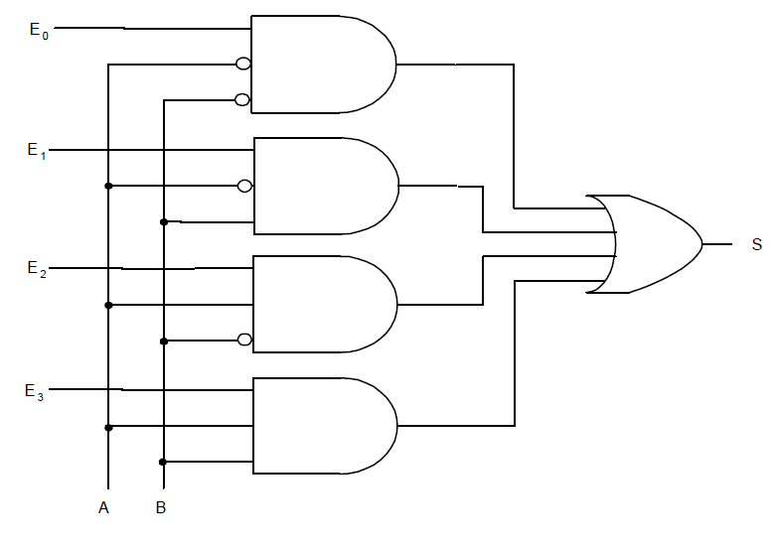

EXPERIÊNCIA II – Para o circuito a seguir (arquivo: ula-1bit.ckt),
- Informe quais os valores das entradas e das saídas, considerando que deverá ser realizada a operação aritmética B + A (em complemento de 2, para B=1 e A=1);
- Informe quais os valores das entradas e das saídas, considerando que deverá ser realizada a operação aritmética B – A (em complemento de 2, para B=1 e A=1).

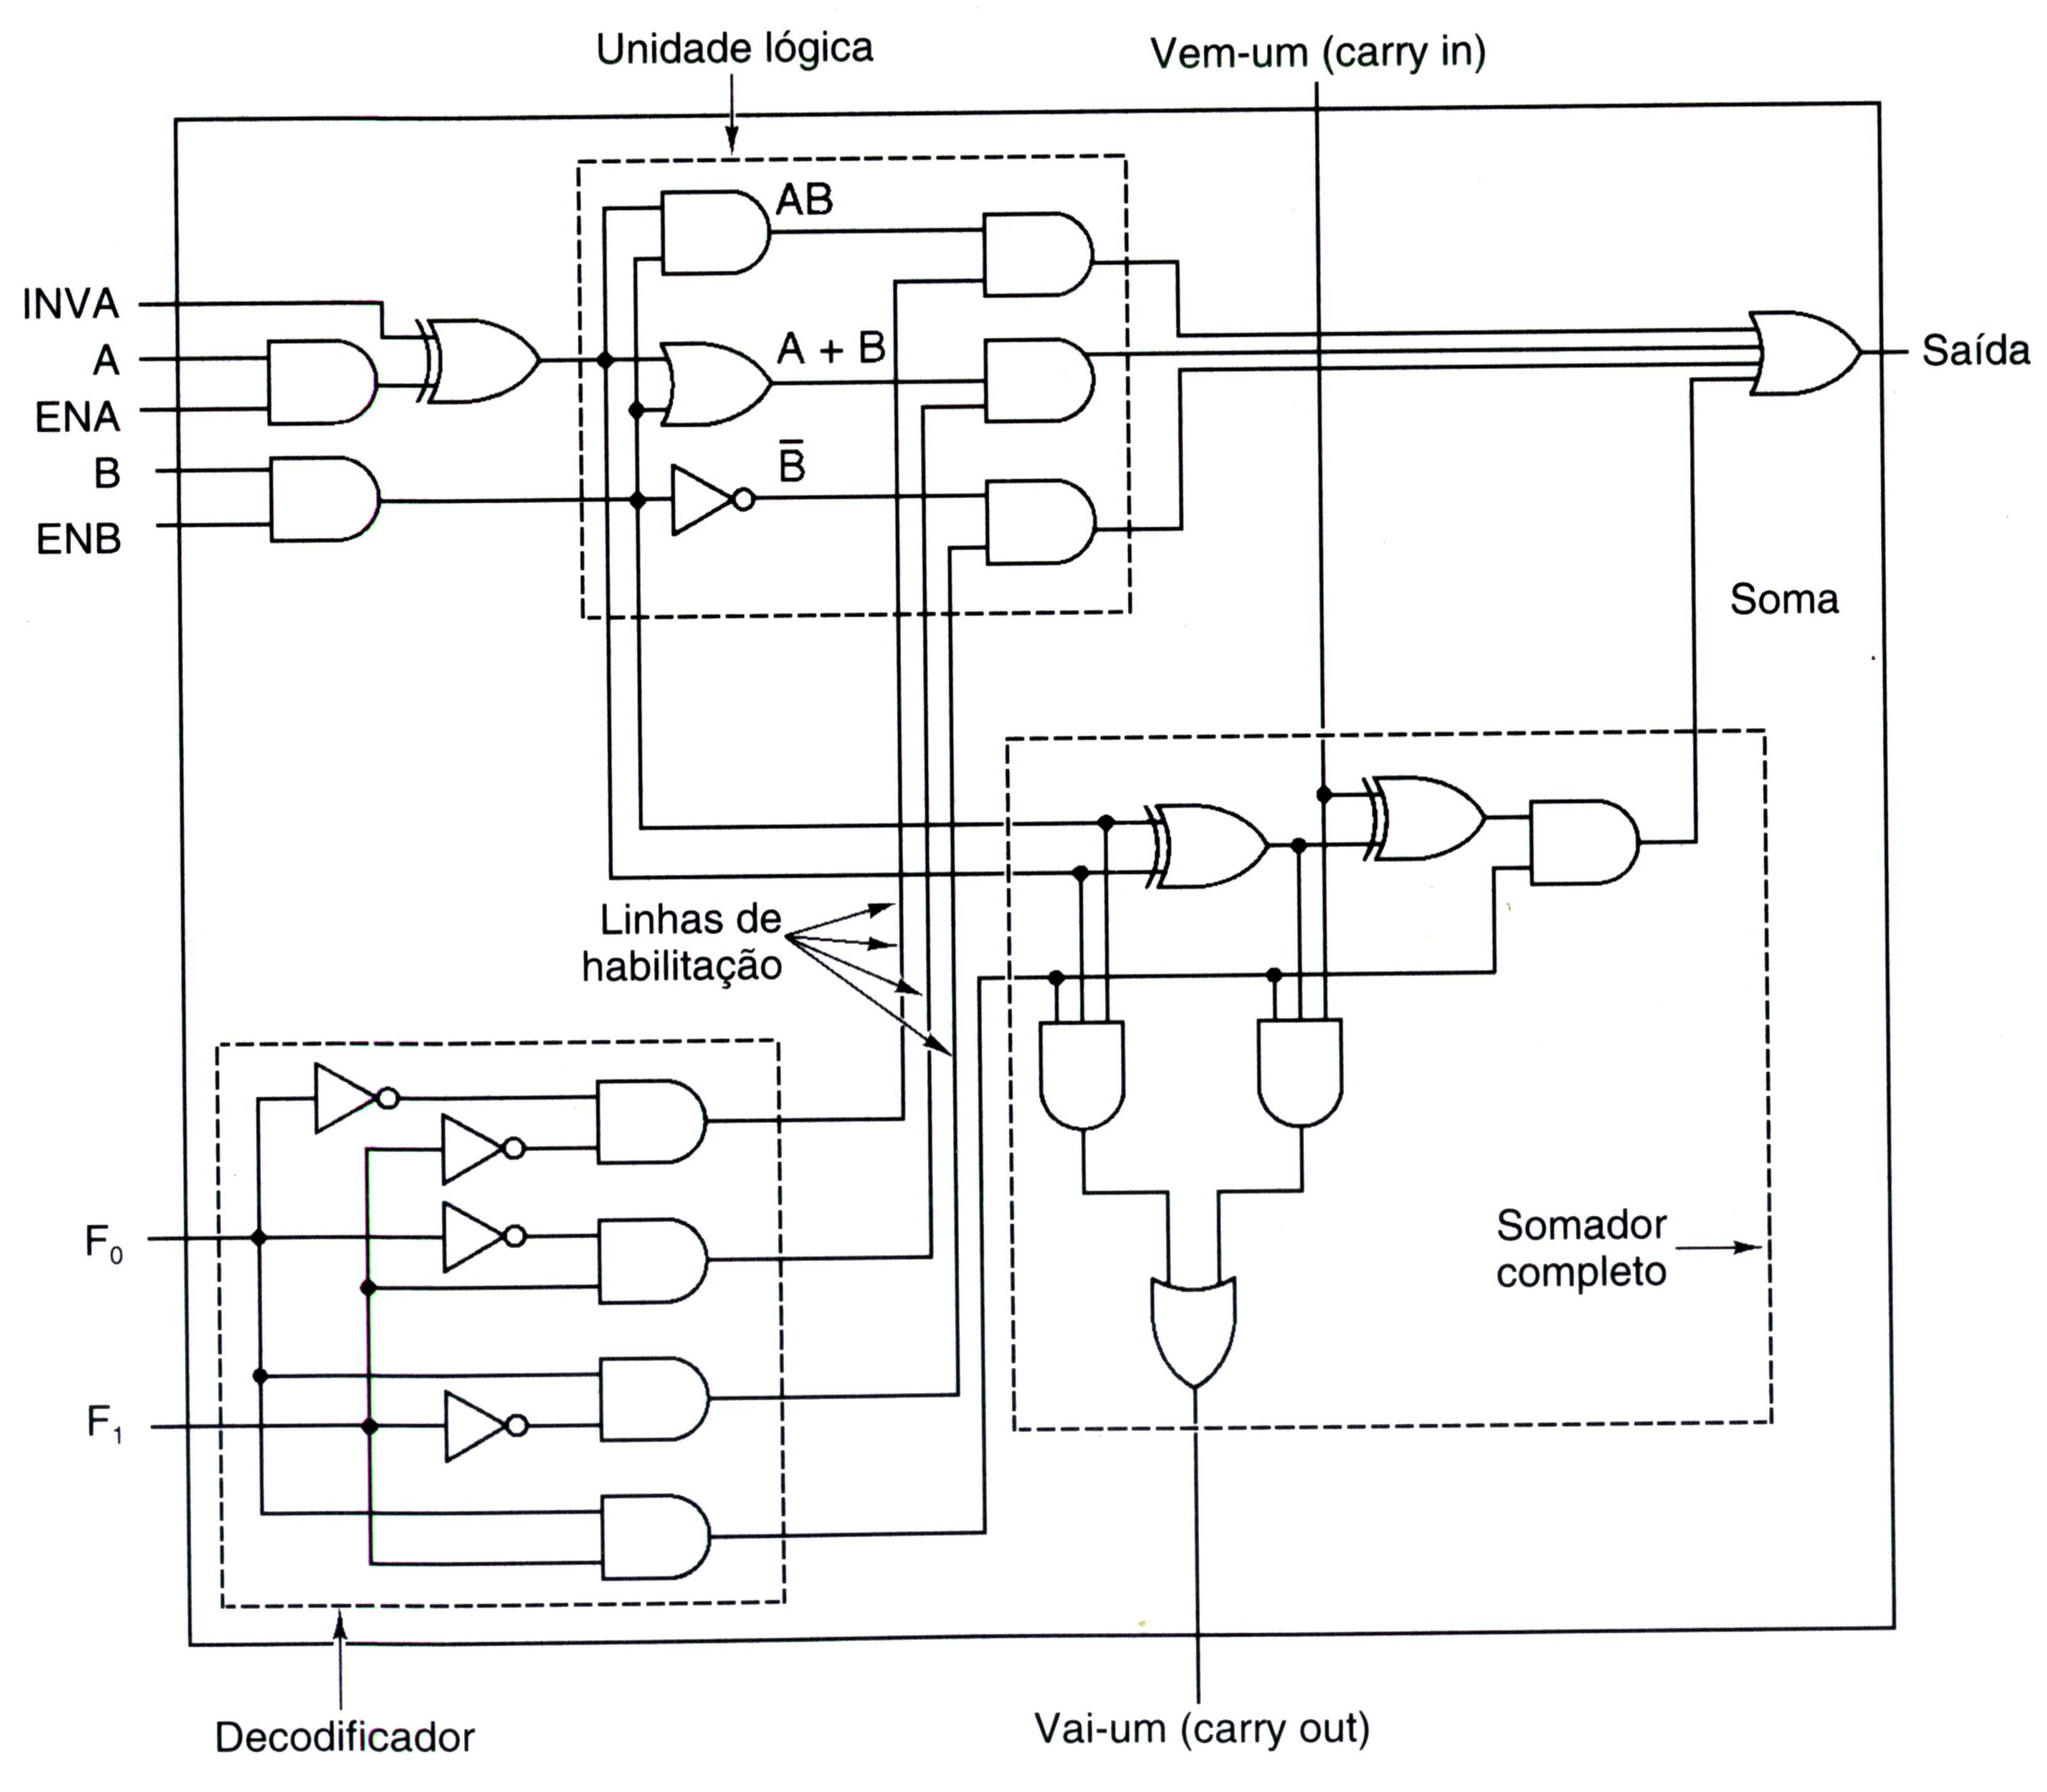

EXPERIÊNCIA III - Implemente o circuito abaixo. Em seguida, descreva o seu funcionamento considerando o armazenamento de uma informação de forma serial e de forma paralela, respectivamente (exemplifique para a informação 1101).

EXPERIÊNCIA IV – Implemente um contador assíncrono crescente: contagem de 0 a 7. Como é possível obter, a partir do circuito, um sinal com freqüência de 200 KHz, sabendo que a freqüência do clock é de 800 KHz? Faça as alterações necessárias para que o circuito realize a contagem apenas de 0 a 5.

Obs.: As saídas devem ser ligadas a um Display Hexadecimal (Devices → Hotkeys1 → Hex Display) e os pulsos de clock devem obtidos pelo modo automático.

EXPERIÊNCIA V – Implemente o circuito abaixo e responda: Qual a operação realizada?

Obs.: Inicialmente, atribua o valor “1” à entrada Q₀ e “0” às demais.

SUCESSO!

